Футболисты Филимонковского поучаствуют в соревнованиях
14.07.2017
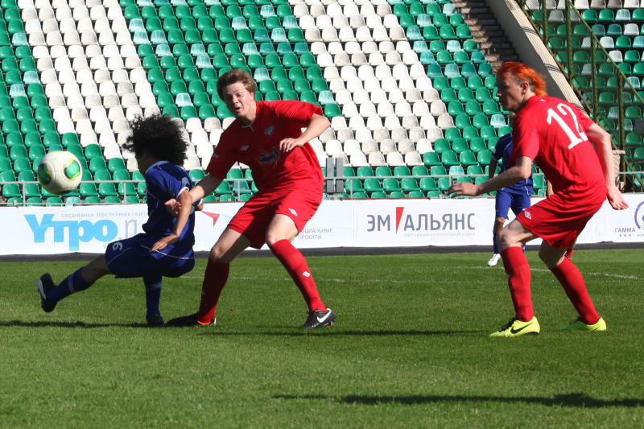

Футболисты Филимонковского поучаствуют в соревнованиях. Фото: архив

Спортсмены поселения Филимонковское 21 июля встретятся с командой Сосенского на футбольном поле. Мероприятие состоится в парке «Красная Пахра» деревни Былово.

— В турнире примут участие спортсмены в возрастной категории от 18 лет, — сообщили в Доме культуры и спорта «Филимонковское». — По итогам соревнований лучшая сборная команда получит кубки, медали и памятные призы.

Напомним, что футбольные турниры проводятся на поле в парке «Красная Пахра» деревни Былово каждую неделю по пятницам. Матч начнется в 17:00.

Адрес страницы: http://tinao.mos.ru/presscenter/news/detail/6460764.html
Префектура Троицкого и Новомосковского административных округов города Москвы

